Meine Reise
nach Landshut

Mai 2006

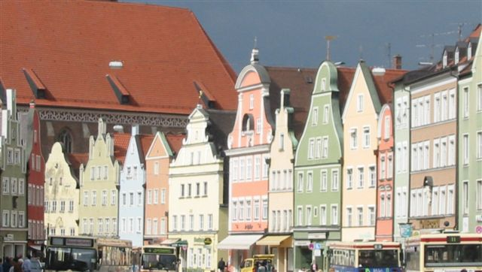

Name :

Vorname :

Adresse :

Telefonnummer :

E-mail Adresse :

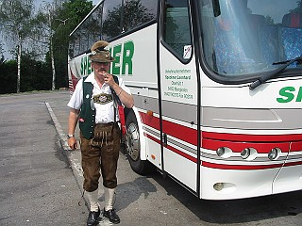

Es geht los

Der erste Tag: Mittwoch, den 17/05/2007

 | Datum : am | Uhrzeit : um | Ort : in
Treffpunkt
Abfahrt
Ankunft

Verkehrsmittel : ..........................................

Mußt du umsteigen ? ..................

Pünktlichkeit : Kamen alle pünktlich am Treffpunkt an...........................

Hattet ihr Verspätung ? ..........................................

Stimmung : War es lustig ?....................................................

Hattest du Reisefieber ?..........................................

War jemand auf der Reise krank ? ..............................

Unerwartetes : Hatten alle ihren Ausweis ? ......................................

Ist etwas Besonderes auf der Reise geschehen ?

..........................................................................................

...........................................................................................

Das Hans-Leinberger Gymnasium
Der zweite Tag: Donnerstag, den 18/05/2006


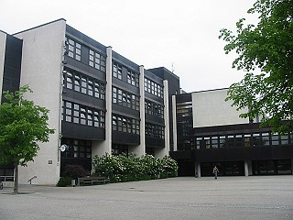

Wer ist /war Hans Leinberger ? ......................................................

............................................................................................

Wie viele Schüler gibt es in der Schule ? .............................................

Wie viele Klassen gibt es in der Schule ? .............................................
Wie viele Lehrer gibt es in der Schule ? ..............................................

Wie ist der Stundenplan deiner/deines Brieffreundin /Brieffreundes ?

............................................................................................

Stundenplan :

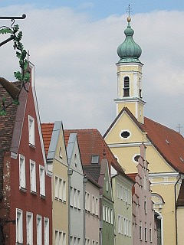

Die Stadt
Der zweite Tag: Donnerstag, den 18/05/2006

Name : ...................... Ist es
Eine Großstadt : 
Eine mittelgroße Stadt : 
Eine Kleinstadt: 

Einwohnerzahl : .....................................................................

Postleitzahl : ........................................................................

In welchem Land liegt sie : .........................................................

Wie heißt die Hauptstadt des Bundeslandes ? : ..................................

Liegt sie an einem Fluß ? : .................Wie heißt er ? : ....................

Hat die Stadt eine Fußgängerzone ? : ............................................

Welche Industrie gibt es dort ? : ................................................

Sehenswürdigkeiten
Sehenswürdigkeiten

 Fachwerkhäuser  Dom oder Münster
 Schloss oder Burg  Museum
 Zoo  Sonstiges :
Helden und berühmte Menschen von der Stadt

............................................................................................

............................................................................................

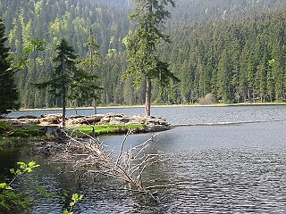
Ausflug in den Bayerischen Wald

der dritte Tag: Freitag, den 19/05/2006

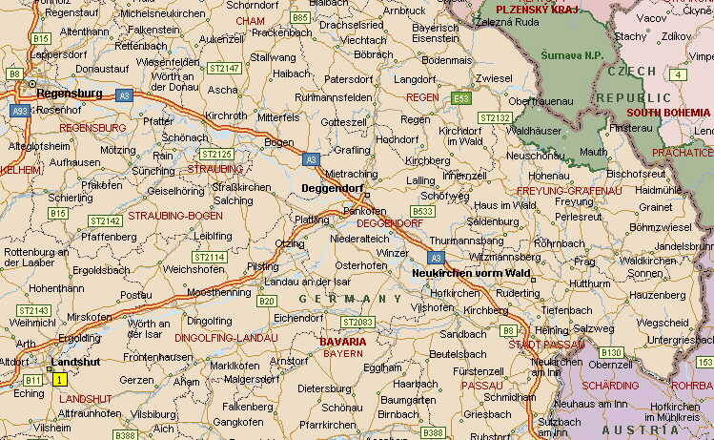 | Zeichne auf der Karte die Route, die du genommen hast, ein.  Wieviele Kilometer sind es von Landshut bis zum Bayerischen Wald ?  …...................

Wo befindet sich der Bayerische Wald ?

............................................................................................

Welche Städte befinden sich im Bayerischen Wald ?

............................................................................................

............................................................................................

Zeichne hier rechts die Bayerische Fahne: →

Meine Gastfamilie
Der vierte Tag : Samstag, den 20/05/2006

Die Erwachsenen :

Name :..................... Vorname :................. Beruf :......................
Name :..................... Vorname :..................Beruf :......................

Die Kinder :

Name :.................... Vorname :.................. Alter :........
Name :.................... Vorname :.................. Alter :........
Name :.................... Vorname :.................. Alter :........
Die Haustiere :

Welche ? :............................................................

Zahl : ...................................................................

Zeichne eventuell das Lieblingstier deiner Familie !

Mein(e) Austauschpartner(in)
Der vierte Tag : Samstag, den 20/05/2006

Wie heißt er oder sie ? ..........................................................................................

Er ist mein Briefpartner bzw Briefpartnerin seit :..................................

Er / Sie lernt französisch seit................... Jahren, und ich lerne

deutsch seit ............................Jahren

Wann ist sein / ihr Geburtstag ?....................................................

Was sind seine / ihre Hobbies ?.....................................................

.........................................................................................

Was sind seine/ihre Lieblingsfächer ? Welche Fächer mag er/sie gar nicht ?

............................................................................................

...........................................................................................

Hat er / sie ein Haustier ? Wenn ja , welches ?

............................................................................................

Das ist mein/ meine Austauschpartner / in :

(Platz für ein Photo )

Meine Aktivitäten am Wochenende
Der vierte Tag : Samstag, den 20/05/2006


Am Samstag vormittag : ................ ...........................................

........................................................................................

........................................................................................

Am Samstag nachmittag : ...........................................................

.............................................................. ..........................

........................................................................................

Am Samstag abend : ........................................... .....................

........................................................................................
............................................. ...........................................

Meine Aktivitäten am Wochenende
Der fünfte Tag : Sonntag, den 21/05/2006

Am Sonntag vormittag : ...........................................................

............................................................ ............................

............................................................................... .........

Am Sonntag nachmittag : ...........................................................

........................................................................ ................

........................................................................................

Am Sonntag abend : ................................................................

..... ................................................... ......... . ......................

............................................................ ..... .......................

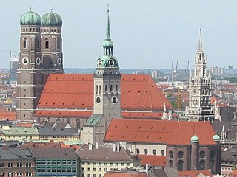
Der Ausflug nach München

der sechste Tag: Montag, den 22/05/2006

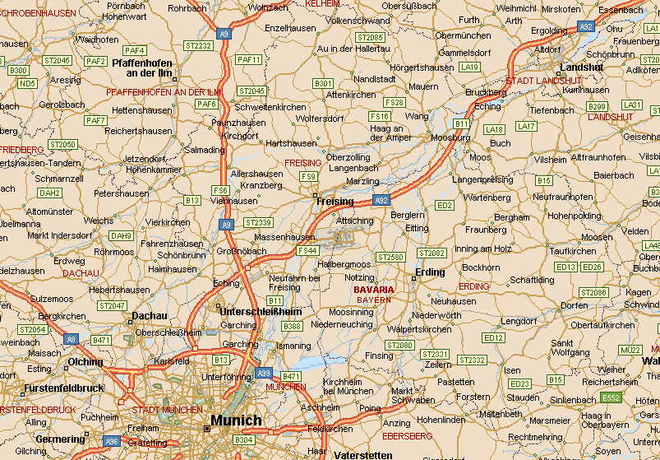 | Zeichne auf der Karte die Route von Landshut nach München ein.  Wie viele Kilometer sind es ?  .....................  Wie war die Reise ?  ....................

............................................................................................

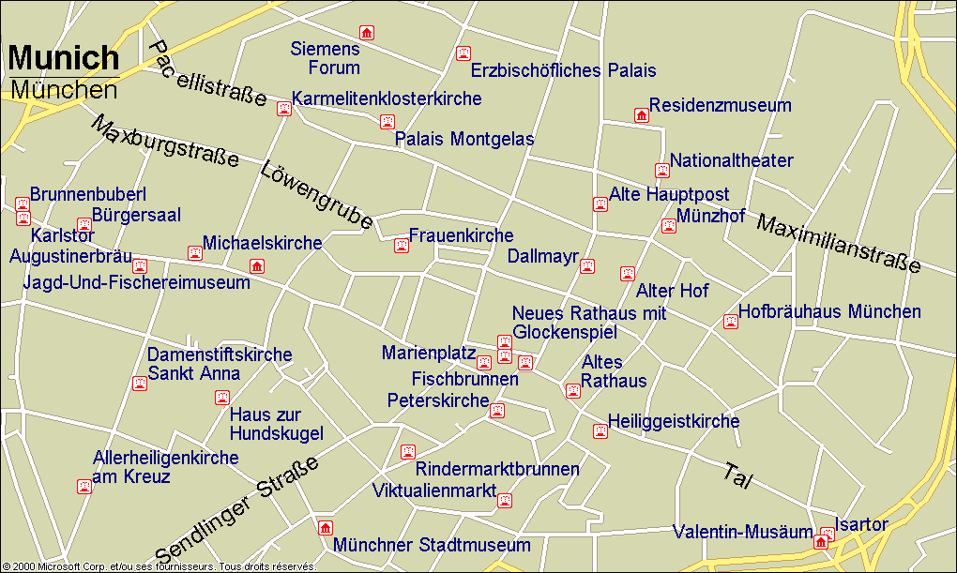 | Zeichne auf dieser Karte ein, was du in der Stadt besichtigt hast .  Nenne die Sehenswürdigkeiten, die du gesehen hast:  ....................  .....................

............................................................................................
Erzähle, was dir in dieser Stadt gefallen hat :

..........................................................................................

Die Schule in Deutschland

der siebente Tag: Dienstag, den 23/05/2006

Wie sagt man „Baccalauréat“ auf deutsch ? .....................................

Was ist die beste Note ? .............. und die schlechteste ?.................

Erkläre folgende Wörter:

- Die Schulaufgabe...............................................................

- Das Zeugnis.....................................................................

- Der Streber.....................................................................

Übersetze folgende Ausdrücke :

- faire du chahut …………………………………………………………………………………………………………

- sécher les cours …………………………………………………………………………………………………………

- l’interro. écrite ……………………………………………………………………………………………………………

Was sind deiner Meinung nach die größten Unterschiede zwischen den beiden Schulsystemen ?

...........................................................................................

............................................................................................

............................................................................................

...........................................................................................

Wo ist das Schulsystem strenger? In Deutschland oder in Frankreich? Warum?

............................................................................................

............................................................................................

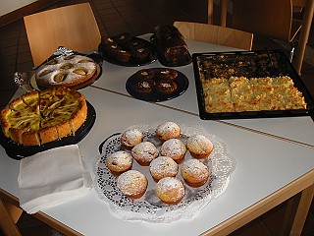

Das Abschlussfest

Der siebente Tag : Dienstag, den 23/05/2006

Essen und Trinken hält Leib und Seele zusammen

Essenszeiten

Frühstück um : ................................................................

Mittagessen um : .............................................................

Abendessen um : ..............................................................

Wann trinkt man Kaffee ? : .................................................
Prosit !

Wann trinkt man Wein ? ......................................

Was für Weine ? ..........................................

Wann trinkt man Bier ? ..............................

Frühstück

Was trinkt man zum Frühstück ? ..........................................

Was isst man zum Frühstück ? ............................................

................................................................................

Abendessen

Warum heißt das Abendessen auch Abendbrot ?

................................................................................
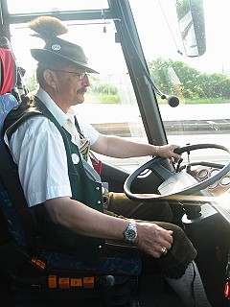
Die Abreise
Der achte Tag : Mittwoch, den 24/05/2006

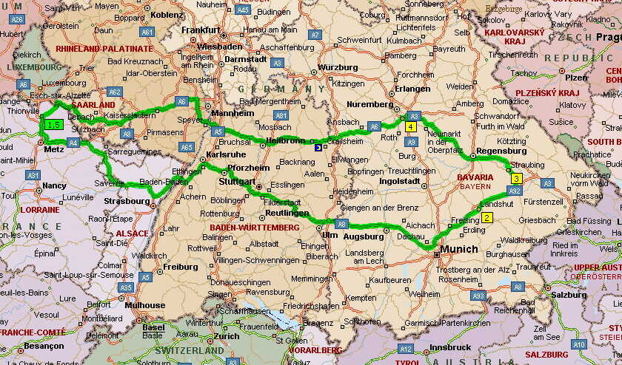

Wie viele Kilometer sind es von Landshut bis Thionville ? Wie lange dauerte die Busfahrt ?

.......................................................................................

Welche wichtigen Städte befinden sich auf der Strecke ?

.......................................................................................

Wie war die Rückreise ?

.........................................................................................

........................................................................................
Andere Länder, andere Sitten
Alle Tage

 | Mittagessen | Abendessen
1. Tag 17/05/06
2. Tag 18/05/06
3. Tag 19/05/06
4. Tag 20/05/06
5. Tag 21/05/06
6. Tag 22/05/06
7. Tag 23/05/06
8. Tag 24/05/06

Rezept eines deutschen Gerichtes, das mir gut geschmeckt hat :

